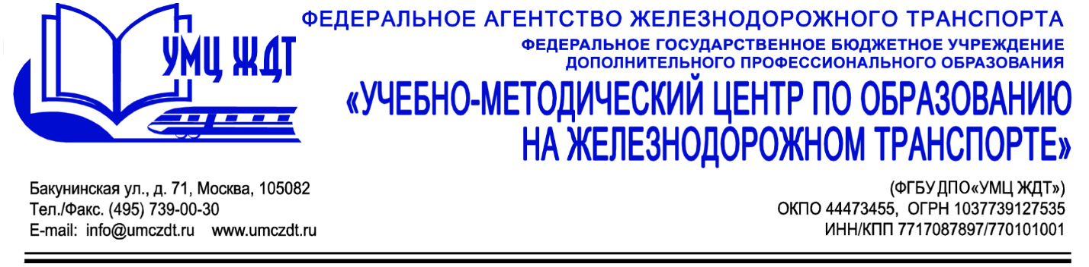

Аннотация
дополнительная профессиональная программа (повышение квалификации)
«Методическое сопровождение деятельности образовательных организаций СПО медицинского профиля в соответствии с ФГОС и профессиональными стандартами»

Адресация программы: преподаватели, методисты, председатели (предметных) цикловых комиссий образовательных организаций СПО, заместители директора по учебной и методической работе
Количество часов: 144 часов
Форма обучения: очная

Учебная дисциплина1. Требования ФГОС и ПС к деятельности ПОО медицинского профиля
- Федеральные документы образовательной организации. ФГОС.
- Федеральные документы образовательной организации. Профессиональные стандарты.
М 1. Современные образовательные технологии, реализующие ФГОС
- Педагогические технологии и проблемы современного образования
- Возможности включения в образовательный процесс колледжа обучающихся с ОВЗ
- Отбор, описание и анализ педагогических технологий
- Выбор педагогических технологий
М 2. Оценка качества образования в ПОО медицинского профиля
- Процедуры контроля и экспертной оценки. Организация мониторинга.
- Методы оценивания качества обученности студентов
Стажировка по теме «Контент-анализ учебно-программной и методической документации в ПОО медицинского профиля
- Вводный инструктаж
- Анализ нормативно-правовой документации
- Использование современных педагогических технологий в образовательных организациях медицинского профиля
- Информатизация аудиторной и внеаудиторной работы студентов медицинского колледжа
- Учебно-методическое обеспечение образовательного процесса в медицинском колледже
- Аттестационные работы студентов медицинского колледжа (курсовые, выпускные, квалификационные работы)
- Аттестация педагогических работников медицинского колледжа
Итоговая аттестация – зачет.
По окончании курсов выдается удостоверение о повышении квалификации установленного образца.

